TUGAS PRAKTIK
DASAR PEMROGRAMAN
Pelajaran 3 : Variabel, Input-Output, dan Flowchart
NIM | : [ISI NIM ANDA]
Nama | : [ISI NAMA ANDA]
Mata Kuliah | : Dasar Pemrograman
Kode Kelas | : [ISI KODE KELAS]
UNAMA JAMBI

Tugas 1 : Input dan Output (pertemuan3.py)
Langkah kerja: buka VS Code > File > Open Folder (folder masing-masing), buat file baru bernama pertemuan3.py, ketik kode, simpan dengan Ctrl + S, lalu jalankan program.
Kode program:
# Tugas 1 - Input dan Output dengan variabel
# Meminta input nama dari pengguna
nama = input("Masukkan nama Anda: ")

# Menampilkan output
print("Selamat pagi, " + nama + "!")
Hasil (bagian INPUT diketik pengguna, bagian OUTPUT ditampilkan program):
Masukkan nama Anda: Budi
Selamat pagi, Budi!
Penjelasan per perintah:
Perintah | Fungsi | Penjelasan
# Meminta input... | Komentar | Tanda # membuat baris menjadi keterangan. Python tidak menjalankannya.
nama = input("Masukkan nama Anda: ") | input() dan variabel | input() menampilkan tulisan di dalam kutip, lalu menunggu pengguna mengetik dan menekan Enter. Isi ketikan disimpan ke variabel nama (wadah penampung nilai sementara).
print("Selamat pagi, " + nama + "!") | print() dan operator + | print() menampilkan hasil ke layar. Tanda + pada teks berarti menggabungkan: "Selamat pagi, " + isi variabel nama + "!".
Catatan: nama adalah contoh variabel. Aturannya: diawali huruf, tanpa spasi dan simbol, pemisah memakai underscore (_), dan huruf besar-kecil dianggap berbeda.

Tugas 2 : Mencari Luas Persegi Panjang

a. Flowchart Logika Program
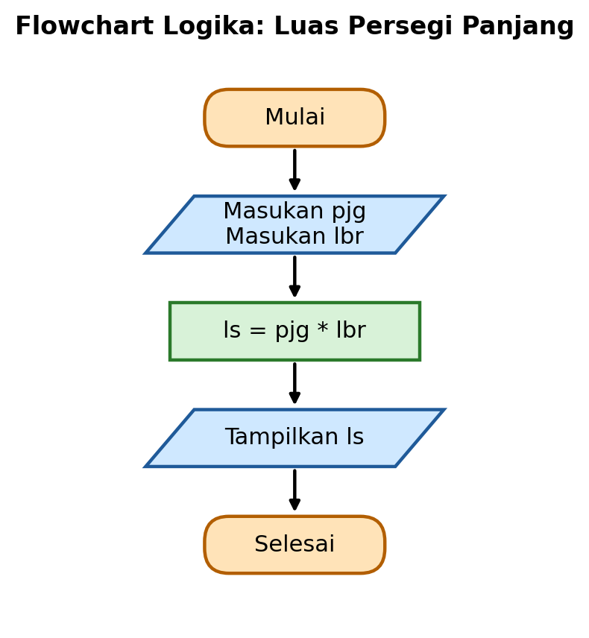

b. Flowchart Program Komputer Terinci
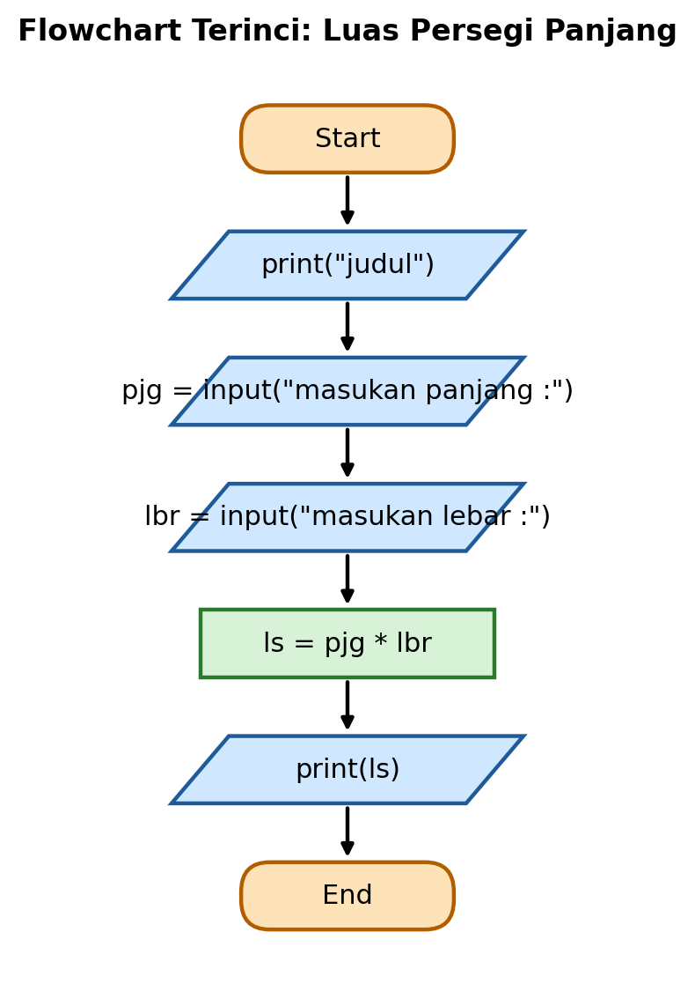

c. Kode Program
# Tugas 2 - Mencari Luas Persegi Panjang (sesuai flowchart di slide)
# Rumus: ls = pjg * lbr

print("=== Luas Persegi Panjang ===") # judul program
pjg = float(input("Masukkan panjang : ")) # input panjang (diubah ke angka)
lbr = float(input("Masukkan lebar : ")) # input lebar (diubah ke angka)

ls = pjg * lbr # proses perhitungan

print("Luas persegi panjang =", ls) # tampilkan hasil
Hasil (contoh panjang 8 dan lebar 5):
=== Luas Persegi Panjang ===
Masukkan panjang : 8
Masukkan lebar : 5
Luas persegi panjang = 40.0
Catatan: pada slide, pjg = input(...) menghasilkan teks. Agar bisa dikalikan, nilainya diubah menjadi angka dengan float(), seperti pada kode di atas.

Tugas 3 : Flowchart Login Gmail
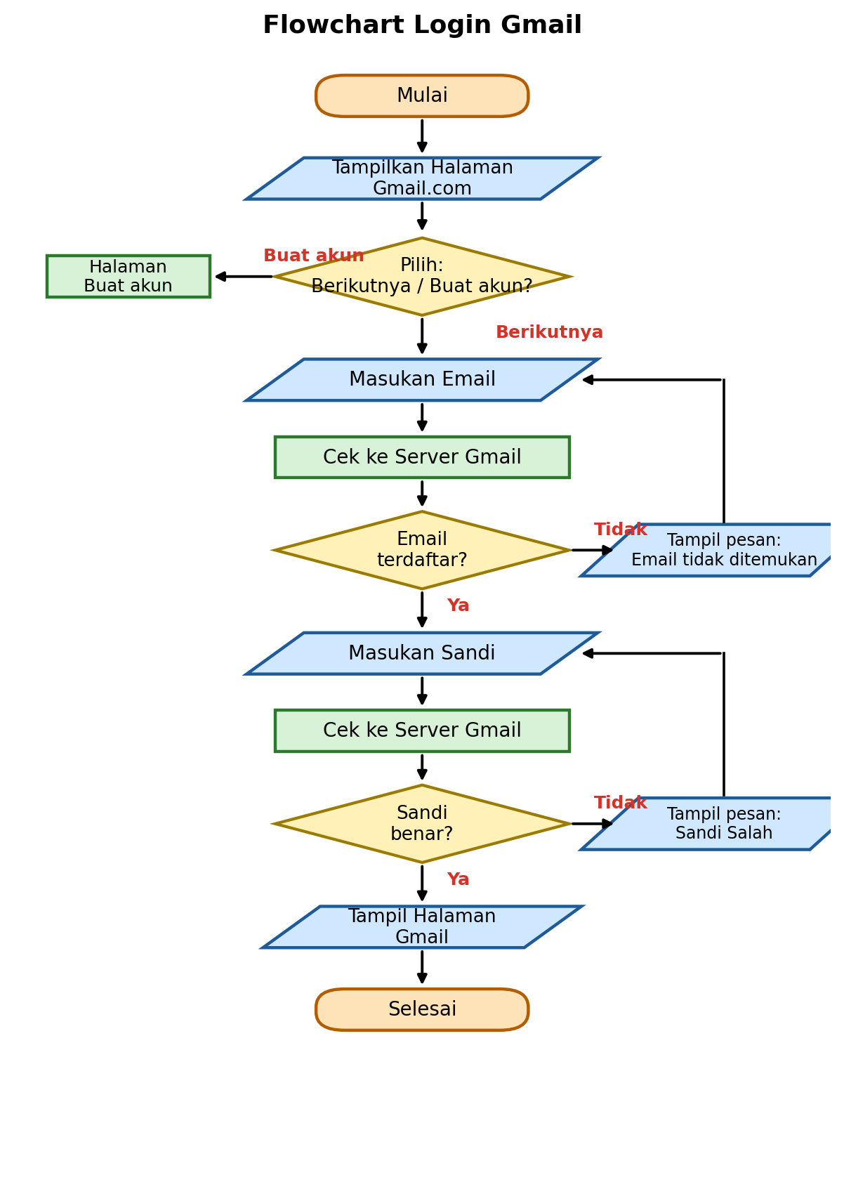
Penjelasan alur:
- Mulai, lalu program menampilkan halaman Gmail.com.
- Pengguna memilih Berikutnya atau Buat akun. Jika Buat akun, alur menuju halaman pembuatan akun.
- Jika Berikutnya, pengguna memasukkan email, lalu program mengecek ke server Gmail.
- Jika email tidak terdaftar, tampil pesan "Email tidak ditemukan" dan pengguna kembali memasukkan email.
- Jika email terdaftar, pengguna memasukkan sandi dan program kembali mengecek ke server.
- Jika sandi salah, tampil pesan "Sandi Salah" dan pengguna mengulang memasukkan sandi.
- Jika sandi benar, tampil halaman Gmail, lalu Selesai.
Simulasi sederhana dalam Python (bukan login Gmail yang sebenarnya):
# Tugas 3 - Simulasi alur Login Gmail (mengikuti flowchart di slide)
# Ini hanya simulasi sederhana, bukan login Gmail yang sebenarnya.

# "Server Gmail" tiruan: email -> sandi
server_gmail = {"budi@gmail.com": "rahasia123"}

print("=== gmail.com ===")
print("1. Berikutnya (Login)")
print("2. Buat akun")
pilihan = input("Pilih (1/2): ")

if pilihan == "2":
print("Menuju halaman Buat akun...")
else:
# Perulangan: ulangi sampai email ditemukan di server
while True:
email = input("Masukkan email: ")
if email in server_gmail: # cek ke server: email terdaftar?
break
print("Email tidak ditemukan") # Tidak -> ulangi

# Perulangan: ulangi sampai sandi benar
while True:
sandi = input("Masukkan sandi: ")
if sandi == server_gmail[email]: # cek ke server: sandi benar?
break
print("Sandi salah") # Tidak -> ulangi

print("Login berhasil! Menuju halaman Gmail...")
Contoh hasil:
=== gmail.com ===
1. Berikutnya (Login)
2. Buat akun
Pilih (1/2): 1
Masukkan email: salah@x.com
Email tidak ditemukan
Masukkan email: budi@gmail.com
Masukkan sandi: salah
Sandi salah
Masukkan sandi: rahasia123
Login berhasil! Menuju halaman Gmail...
Penjelasan: if ... else dipakai untuk percabangan (pilihan Ya/Tidak pada belah ketupat), while True dipakai untuk mengulang sampai benar, dan break keluar dari perulangan.

Latihan 1 : Mencari Volume Kubus
Rumus: V = sisi x sisi x sisi = sisi pangkat 3

a. Flowchart Logika Program
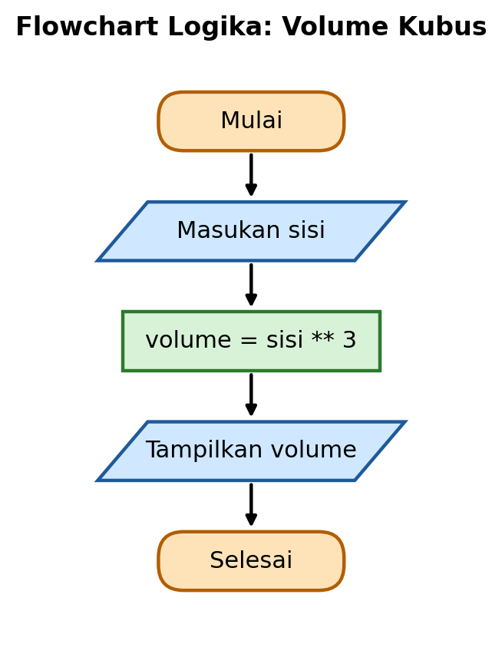

b. Flowchart Program Komputer Terinci
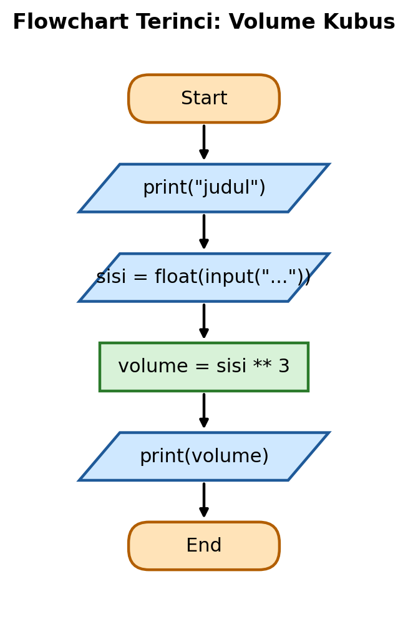

c. Diagram Garis Pergerakan Program
Angka merah menunjukkan urutan pergerakan program dari atas ke bawah. Kotak kuning di kanan menunjukkan isi memori dan tampilan layar pada tiap langkah.
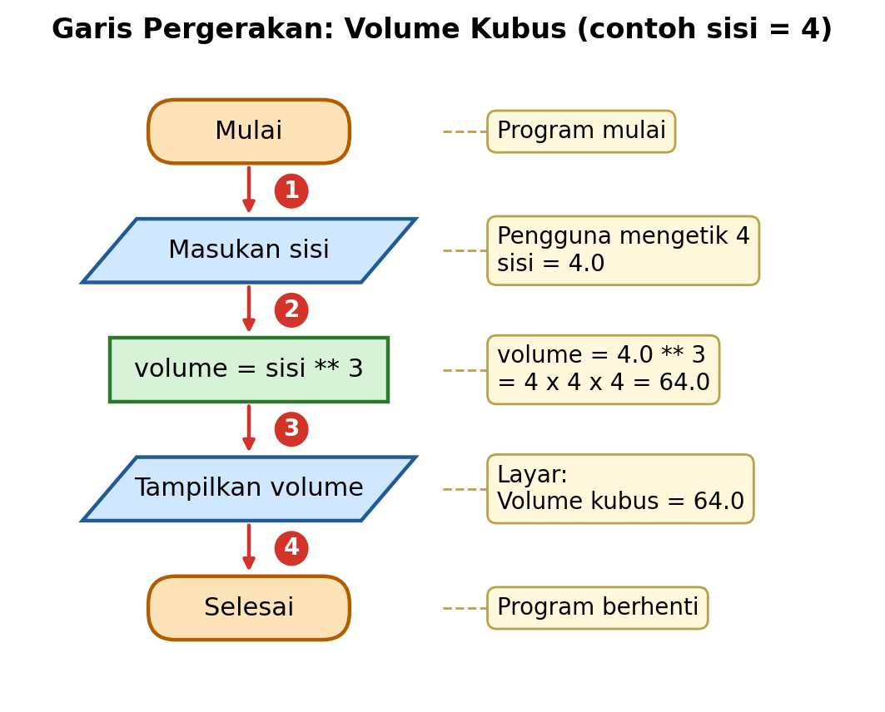

d. Kode Program
# Latihan 1 - Mencari Volume Kubus
# Rumus: V = sisi x sisi x sisi = sisi ** 3

print("=== Volume Kubus ===") # 1. judul program
sisi = float(input("Masukkan panjang sisi : ")) # 2. input sisi, diubah menjadi angka
volume = sisi ** 3 # 3. proses: sisi pangkat 3
print("Volume kubus =", volume) # 4. tampilkan hasil
Hasil:
=== Volume Kubus ===
Masukkan panjang sisi : 4
Volume kubus = 64.0

e. Penjelasan Setiap Perintah
Baris | Perintah | Fungsi | Penjelasan
1 | print("=== Volume Kubus ===") | print() | Menampilkan judul program ke layar. Teks harus diapit tanda kutip karena berupa string.
2 | sisi = float(input("Masukkan panjang sisi : ")) | input()  float()  = (penugasan) | input() menampilkan pertanyaan dan menunggu pengguna mengetik. Hasil input() selalu berupa teks, jadi float() mengubahnya menjadi bilangan desimal agar bisa dihitung. Tanda = menyimpan hasilnya ke variabel sisi.
3 | volume = sisi ** 3 | ** (pangkat)  = (penugasan) | Operator ** berarti pangkat, sehingga sisi ** 3 sama dengan sisi x sisi x sisi. Hasilnya disimpan ke variabel volume.
4 | print("Volume kubus =", volume) | print() dengan koma | Menampilkan teks dan isi variabel sekaligus. Koma memisahkan keduanya dan otomatis memberi spasi. Karena volume tanpa kutip, yang tampil adalah isinya, bukan kata volume.

f. Cara Menjelaskan ke Dosen
Pertama saya jelaskan tiga bentuk simbol: oval untuk Mulai dan Selesai, jajar genjang untuk input dan output, persegi panjang untuk proses. Program berjalan dari atas ke bawah mengikuti panah. Langkah 1: judul ditampilkan dengan print(). Langkah 2: sisi dibaca dengan input(), diubah ke angka dengan float(), lalu disimpan ke variabel sisi. Langkah 3: komputer menghitung volume = sisi ** 3. Langkah 4: hasil ditampilkan dengan print(). Contoh: sisi 4 menghasilkan 4 x 4 x 4 = 64.

Latihan 2 : Mencari Luas Segitiga
Rumus: L = 1/2 x alas x tinggi

a. Flowchart Logika Program
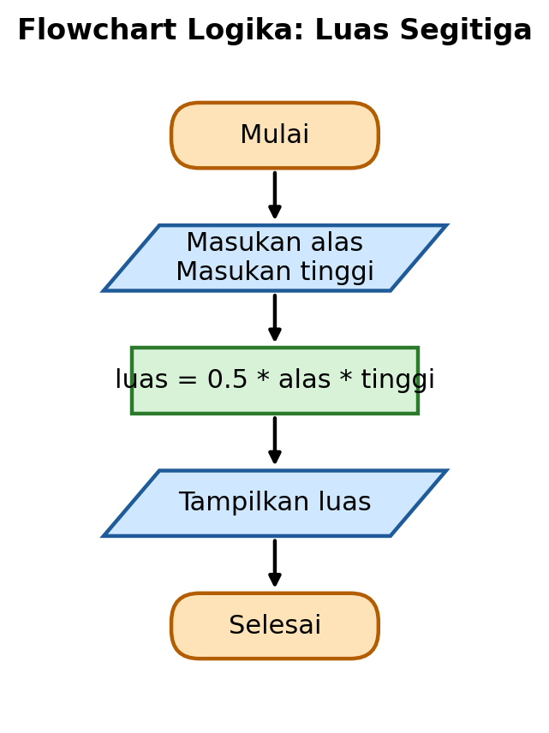

b. Flowchart Program Komputer Terinci
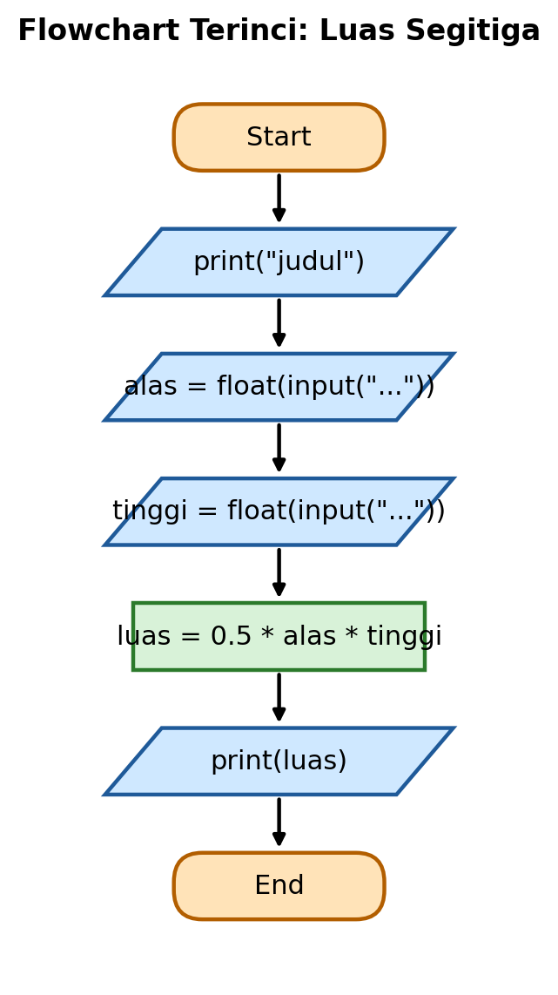

c. Diagram Garis Pergerakan Program
Angka merah menunjukkan urutan pergerakan program dari atas ke bawah. Kotak kuning di kanan menunjukkan isi memori dan tampilan layar pada tiap langkah.
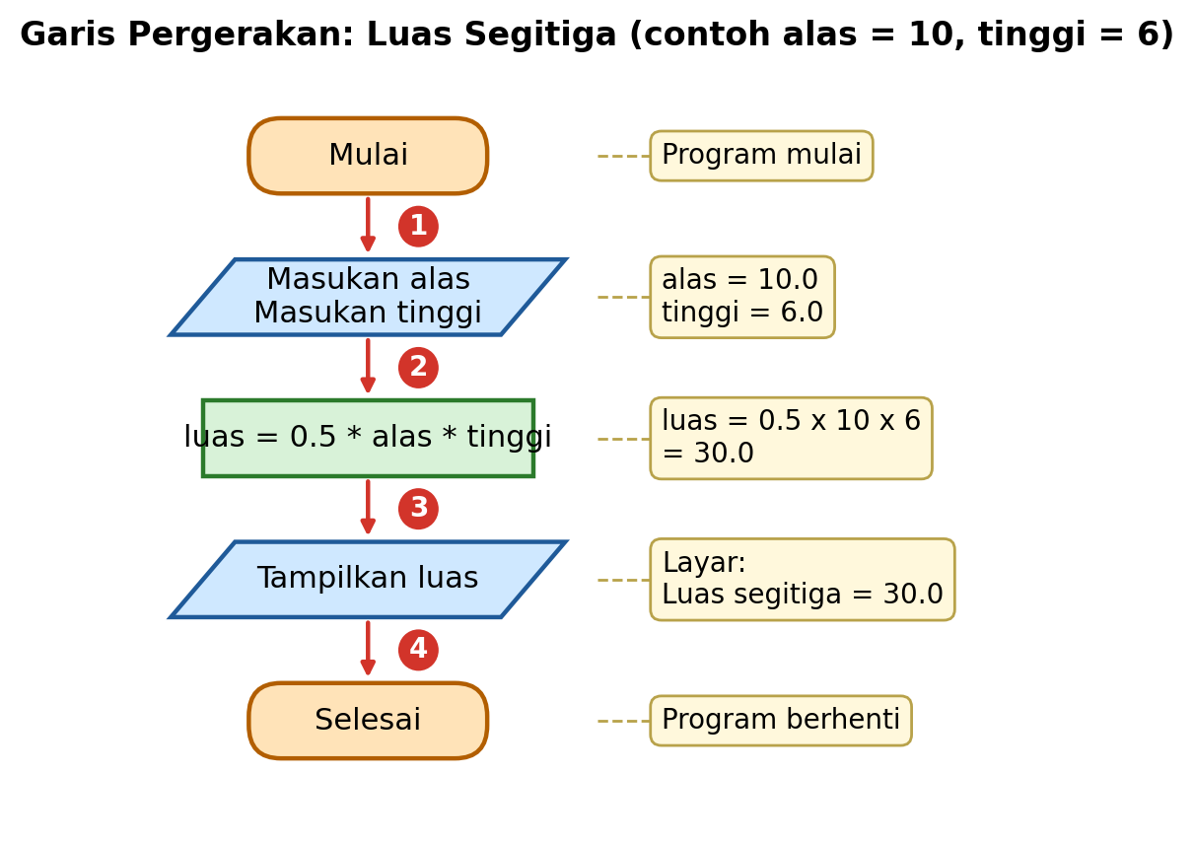

d. Kode Program
# Latihan 2 - Mencari Luas Segitiga
# Rumus: L = 1/2 x alas x tinggi

print("=== Luas Segitiga ===") # 1. judul program
alas = float(input("Masukkan alas : ")) # 2. input alas
tinggi = float(input("Masukkan tinggi : ")) # 3. input tinggi
luas = 0.5 * alas * tinggi # 4. proses: setengah x alas x tinggi
print("Luas segitiga =", luas) # 5. tampilkan hasil
Hasil:
=== Luas Segitiga ===
Masukkan alas : 10
Masukkan tinggi : 6
Luas segitiga = 30.0

e. Penjelasan Setiap Perintah
Baris | Perintah | Fungsi | Penjelasan
1 | print("=== Luas Segitiga ===") | print() | Menampilkan judul program ke layar.
2 | alas = float(input("Masukkan alas : ")) | input()  float()  = (penugasan) | input() meminta alas dari pengguna dalam bentuk teks, float() mengubahnya menjadi angka, lalu disimpan ke variabel alas.
3 | tinggi = float(input("Masukkan tinggi : ")) | input()  float()  = (penugasan) | Sama seperti baris 2, tetapi untuk tinggi. Disimpan ke variabel tinggi.
4 | luas = 0.5 * alas * tinggi | * (perkalian)  = (penugasan) | Rumus luas segitiga adalah setengah x alas x tinggi. 0.5 adalah setengah, tanda * adalah perkalian. Hasilnya disimpan ke variabel luas.
5 | print("Luas segitiga =", luas) | print() dengan koma | Menampilkan teks dan isi variabel luas ke layar.

f. Cara Menjelaskan ke Dosen
Program berjalan dari Mulai ke bawah. Pertama judul ditampilkan. Kemudian alas dan tinggi dibaca dengan input(); karena input() menghasilkan teks, keduanya diubah ke angka dengan float(). Setelah itu komputer menghitung luas = 0.5 * alas * tinggi di kotak proses, dan hasilnya ditampilkan dengan print(). Contoh: alas 10 dan tinggi 6 menghasilkan 0.5 x 10 x 6 = 30.

Ringkasan Fungsi dan Operator yang Dipakai
Perintah | Kegunaan | Contoh
print() | Menampilkan teks atau nilai ke layar | print("Halo")
input() | Meminta data dari pengguna (hasilnya teks) | nama = input("Nama: ")
float() | Mengubah teks/angka menjadi bilangan desimal | float("4") menjadi 4.0
= | Menyimpan nilai ke variabel (bukan sama dengan matematika) | x = 5
+ - * / | Tambah, kurang, kali, bagi | 3 * 4 menghasilkan 12
** | Pangkat | 4 ** 3 menghasilkan 64
# | Komentar, tidak dijalankan | # ini keterangan
Catatan: animasi pergerakan flowchart ada pada file animasi_flowchart.html (dibuka di browser) dan tidak ikut dicetak.

